市政维护设施大修和整治项目
绩效评价报告

CPA广拓专审〔2021〕0373号

福州市城市管理委员会：
为加强财政支出管理，提高财政资金使用效益，根据《财政部关于印发<项目支出绩效评价管理办法>的通知》（财预〔2020〕10号）、《中共福建省委 福建省人民政府关于印发<全面实施预算绩效管理的实施意见>的通知》（榕委发〔2019〕5号）、《中共福建省委 福州市人民政府关于印发<全面实施预算绩效管理的方案>的通知》（榕委发〔2019〕9号）、《福州市财政局关于印发<福州市市直部门预算绩效评价管理暂行办法>的通知》（榕财统〔2020〕13号）等有关文件规定，绩效评价组于2021年5月20日至2021年6月4日对“市政维护设施大修和整治项目”开展绩效评价。经过了解，收集项目的相关资料,对项目资金管理、项目业务管理、项目完成质量、各项制度落实及产生的社会效益等情况进行绩效评价。现将评价情况报告如下：
一、项目基本情况
（一）项目实施背景
以习近平新时代中国特色社会主义思想为指导，深入贯彻党的十九大和十九届四中、五中全会精神，落实省委省政府、市委市政府对搞活区域经济的要求，坚持统筹兼顾和收支平衡的原则，改善居民生活环境，提高城市品位。市政基础设施维修养护是城市赖以生存和发展的根本，是实现城市功能定位和提高城市综合竞争力的重要基础，随着国民经济的飞速发展及城市化进程的逐渐加快，市政基础设施维修养护已成为城市建设的重中之重，它不仅直观地反映着城市的环境面貌和文明建设水平,而且服务于城市的经济建设和人民生活，其中：道路交通是城市建设的重要组成部分，是推动地区经济发展的基础设施。
（二）项目主要内容
“市政维护设施大修和整治项目”的主要工作内容为对市区主次干道、核心区支路全面沥青罩面，对路面进行“白改黑”，人行道改造；对天桥绿化景观改造，更换旧花箱、灯具，外包铝塑板，增加给排水系统；更换灯具，增加后臂灯等。同时，深化技术管理，确保道路改造、大修工程品质上台阶。
本次绩效评价针对“市政维护设施大修和整治项目”支出而开展，促进城市市政设施维护资金的支出管理，强化支出责任，建立科学、合理的财政支出绩效评价体系，优化资源配置，控制节约成本，提高财政资金使用效益，提高对公众的服务水平。
（三）项目实施情况
1、项目实施流程
项目实施过程包括项目预算编制及批复、工程项目的勘测及设计、工程项目的招投标工作、工程项目的施工及竣工验收工作、工程款项的支付等实施流程。项目实施流程具体如下：
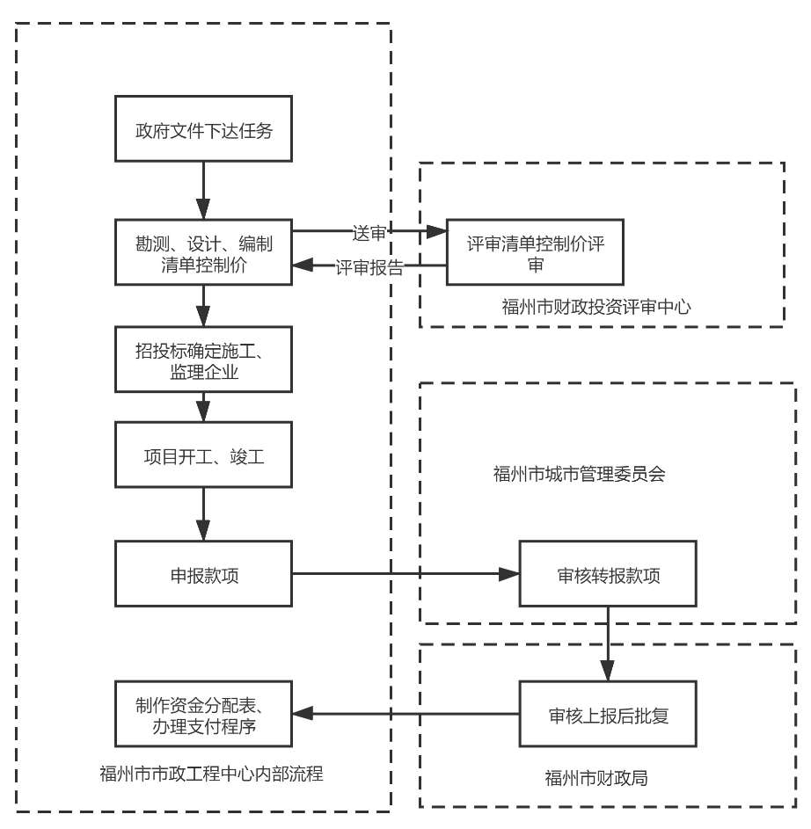
2、项目资金管理
福州市市政工程中心严格执行国家有关法律、行政法规和财务规章制度，合理编制项目资金预算，加强预算审核，严格预算执行，根据批准的项目概(预)算做好核算管理，及时掌握建设进度，定期进行财产物资清查，做好核算资料档案管理，及时办理工程价款结算，编报项目竣工财务决算，办理资产交付使用手续，确保经费支出的合法性、合规性、合理性及安全性。
（四）资金投入和使用情况
“市政维护设施大修和整治项目”2020年资金计划8,477.68万元，其中：本级财政当年预算5,000.00万元、以前年度结余结转802.55万元、当年追加2,675.13万元，其它来源资金0.00万元。当年财政核拨8,477.68万元，其中：本级财政当年预算5,000.00万元、以前年度结余结转802.55万元、当年追加2,675.13万元，其它来源资金0.00万元。当年实际支出8,160.85万元，其中：本级财政当年预算4,992.64万元、以前年度结余结转493.61万元、当年追加2,674.60万元，其它来源资金0.00万元。当年结余316.83万元，其中：本级财政当年预算7.36万元、以前年度结余结转308.94万元、当年追加0.53万元，其它来源资金0.00万元。
（五）项目绩效目标
1、总体目标
保持城市道路市政设施的完好率，及时修复损坏的道路，延长城市道路的使用年限，保证车行安全、舒适、流畅、上下班行人的安全方便，以提高城市道路经济效益，同时对不适应城市发展的道路进行技术改造以及提升市容市貌和服务水平。
2、年度目标完成情况：
依据本次评价组对“市政维护设施大修和整治项目”具体执行情况进行评价，总体状况较好，基本达到预期效果。具体如下：

一级指标 | 二级指标 | 三级指标 | 指标解释 | 目标值 | 目标完成值
产出(30%) | 数量指标（10%） | 编制项目设计方案数（2%） | 本年度编制项目设计方案的次数 | >=1次 | 19次
产出(30%) | 数量指标（10%） | 组织招标次数（2%） | 本年度组织招标的次数 | >=1次 | 19次
产出(30%) | 数量指标（10%） | 建设项目数量（2%） | 本年度建设项目数量 | >=1个 | 19个
产出(30%) | 数量指标（10%） | 工程尾款结算单位数（2%） | 本年度工程尾款结算单位数量 | >=1个 | 7个
产出(30%) | 数量指标（10%） | 提交评审的工程标段数（2%） | 本年度提交评审的工程标段数 | >=1个 | 3个
产出(30%) | 质量指标（5%） | 项目验收合格率（5%） | 项目完成的质量达标产出数与实际产出数的比率 | 100% | 100%
产出(30%) | 时效指标（5%） | 项目完成及时性（5%） | 项目实际完成时间与计划完成时间相比较 | 2020年12月31日 | 2020年12月31日
产出(30%) | 成本指标（10%） | 项目招标节约率（10%） | 完成项目计划工作目标的实际节约成本与计划成本的比率 | 7.1 | >8
效益(40%) | 社会效益目标  (15%) | 市政设施维护项目吸引就业人数（15%） | 市政设施维护工程项目可以提供的就业岗位人数 | 50 | 136
效益(40%) | 可持续影响目标  (15%) | 市政维修后道路路面完好率  （15%） | 市政维修后现存建成区内主、次干道路面完好的道路里程占主、次道路总里程数的比率 | 95% | 97.90%
效益(40%) | 服务对象满意度  (10%) | 12345诉求件回复满意度（10%） | 社会公众或服务对象对项目实施效果的满意程度 | 98% | 99.34%

二、绩效评价工作开展情况
（一）绩效评价目的、对象和范围
1、绩效评价目的
全面评价2020年“市政维护设施大修和整治项目”绩效目标的实现情况，了解制度建设、资金的使用、产出、效益等执行情况，发现存在问题，提出改进建议，进一步提高项目管理水平，规范财政支出行为，提高财政资金效益，优化财政支出结构,为完善政策、提升实施效果以及增强财政资金使用效益提供参考。
一是通过全面评价“市政维护设施大修和整治项目”绩效评价，形成真实完整、数据准确、分析透彻、逻辑清晰、客观公正的绩效评价结论，为后期强化预算绩效管理提供重要依据。通过绩效评价，可以从效率的角度分析，准确掌握项目年度绩效目标的完成情况、资金安排使用的运行情况、政策措施落实情况等，发现目标与现实之间的差异程度，总结项目管理中的经验和教训，为后续项目管理提供有益借鉴。
二是通过对项目绩效评价，督促项目实施单位提升项目实施水平。一方面通过考核项目绩效目标的完成程度，增强项目实施单位对财政资金使用的责任感，规范资金管理，确保资金安全与高效使用。另一方面考核评价项目管理工作的运行绩效，考察和反映项目资金产生的实际效益，分析资金使用后对项目的影响，对后续项目实施提供及时、有效的信息和决策依据。
三是通过对预算资金的产出和结果进行评价，发现预算执行、资金使用管理中存在的问题，优化资金资源，提高资金使用效率，为下一年度预算安排提供参考依据。
2、绩效评价对象和范围
绩效评价对象为福州市市政工程中心。评价范围为项目单位使用资金情况、项目产出情况、产生的效益及受益群体的满意度调查。
（二）绩效评价原则、评价思路、评价指标体系及评价方法
1、绩效评价原则
根据《中共中央、国务院关于全面实施预算绩效管理的意见》(中发〔2018〕34号)、《财政部关于贯彻落实<中共中央国务院关于全面实施预算绩效管理的意见>的通知》(财预〔2018〕167号)、《财政部关于印发<项目支出绩效评价管理办法>的通知》(财预〔2020〕10号)等文件规定，按照科学规范、绩效相关、政策相符独立评价的原则实施评价。
（1）科学规范原则：按照科学可行的要求，严格执行规定的评价程序，采用定量与定性分析相结合的方法；
（2）公正公开原则：以事实为依据，以规范为准绳，真实、客观、公正评价项目绩效；
（3）绩效相关原则：围绕资金支出与其产出进行评价，反映支出和产出之间的绩效对应关系。
（4）平衡性原则：指标体系应做到短期效益与长期效益相结合，尤其要注意设计反映长期效益的非财务性指标。
2、评价思路
依据财政部《项目支出绩效评价管理办法》（财预〔2020〕10号）实施预算绩效管理进行对标对表及进度梳理，评价组按结果导向原则出发，对2020年项目预算—项目总体目标—各目标细化分解，并根据对应项目支出—完成情况—产生效果与该项目目标进行一一匹配，从而反思绩效目标设定的合理性，从绩效目标倒推分析年度活动支出的合理性。具体评价思路流程如下:
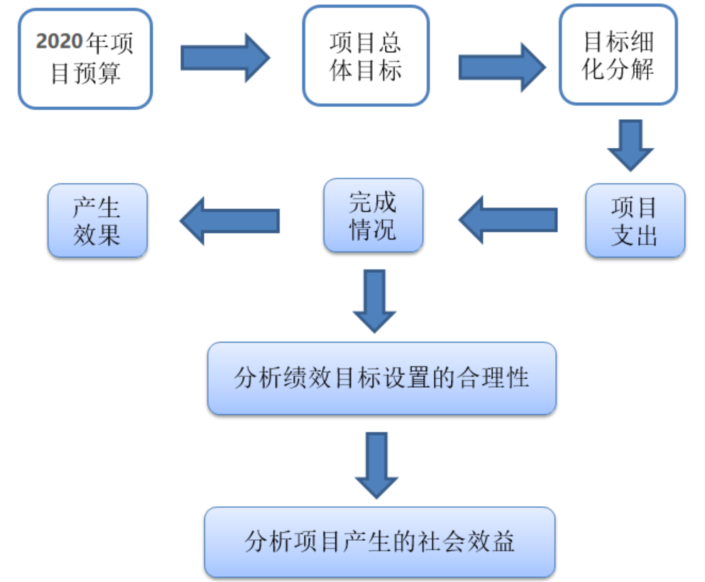
3、绩效评价指标体系
根据本次绩效评价的目的和项目实际情况设计评价指标体系，指标体系包括决策、过程、产出及效益四个方面，满分100分。一是决策（15%），主要评价项目立项、资金投入及绩效目标等方面的情况；二是过程（15%），主要评价项目单位的资金管理及组织实施情况；三是产出（30%），主要评价数量目标、成本目标及质量目标等方面情况；四是效益（40%），主要评价经济效益目标、社会效益目标、可持续影响目标及服务对象满意度目标。详细指标体系见下表：

一级指标  （目标分类） | 二级指标  （分类细化） | 三级指标  （绩效目标内容） | 评分标准
决策(15%) | 项目立项（5%） | 立项依据充分性（2.5%） | 项目立项是否符合法律法规、相关政策、发展规划以及部门职责。一项不符合扣 0.5 分。
决策(15%) | 项目立项（5%） | 立项程序规范性（2.5%） | 项目申请、设立过程是否符合相关要求，是否按照规定的程序申请；审批文件、材料是否符合相关要求；事前是否已经过必要的可行性研究、专家论证、风险评估、绩效评估、集体决策。一项不符合扣 0.5 分。
决策(15%) | 绩效指标（5%） | 绩效指标合理性（2.5%） | 项目所设定的绩效指标是否依据充分，是否符合客观实际，一项不符合扣1分。
决策(15%) | 绩效指标（5%） | 绩效指标明确性（2.5%） | ①是否将项目绩效目标细化分解为具体的绩效指标；②是否通过清晰、可衡量的指标值予以体现；③是否与项目目标任务数或计划数相对应。一项不符合扣1分，严重的此项完全不得分。
决策(15%) | 资金投入（5%） | 预算编制科学性（2.5%） | ①项目预算编制是否经过科学论证；②是否有明确标准；③资金额度与年度目标是否相适应。一项不符合扣 0.5 分。
决策(15%) | 资金投入（5%） | 资金分配合理性（2.5%） | ①预算资金分配依据是否充分；②资金分配额度是否合理。一项不符合扣1分，严重的此项完全不得分。
过程(15%) | 资金管理（9%） | 资金到位率（3%） | 资金到位率=财政实际下达的项目资金/预算安排的项目资金*100%，绩效目标值等于100%，实际完成值大于等于绩效目标值不扣分，每降低10%扣0.3分，扣完为止。
过程(15%) | 资金管理（9%） | 预算执行率（3%） | 预算执行率=实际支出资金/实际到位资金*100%，绩效目标值等于95%，实际完成值大于等于绩效目标值不扣分，每降低10%扣0.3分，扣完为止。
过程（15%） | 资金管理（9%） | 资金使用合规性（3%） | ①是否符合国家财经法规和财务管理制度以及有关专项资金管理办法的规定；②资金的拨付是否有完整的审批程序和手续：③是否符合项目预算批复或合同规定的用途；④是否存在截留、挤占、挪用、虚列支出等情况。一项不符合扣1分，严重的此项完全不得分。
过程（15%） | 组织实施（6%） | 管理制度健全性（3%） | ①是否已制定或具有相应的业务管理制度；②业务管理制度是否合法、合规、完整。一项不符合扣1.5分，严重的此项完全不得分。
过程（15%） | 组织实施（6%） | 制度执行有效性（3%） | ①是否遵守相关法律法规和业务管理规定；②项目合同书、验收报告、技术鉴定等资料是否齐全并及时归档；③项目手续是否完备。一项不符合扣1分。
产出(30%) | 数量指标（10%） | 编制项目设计方案数（2%） | 编制项目设计方案次数达到1次得满分，未编制得0分。
产出(30%) | 数量指标（10%） | 组织招标次数（2%） | 组织招标次数达到1次得满分，未编制得0分。
产出(30%) | 数量指标（10%） | 建设项目数量（2%） | 建设项目数量达到1个得满分，未编制得0分。
产出(30%) | 数量指标（10%） | 工程尾款结算单位数（2%） | 工程尾款结算单位数达到1个得满分，未编制得0分。
产出(30%) | 数量指标（10%） | 提交评审的工程标段数（2%） | 提交评审的工程标段数达到1个得满分，未编制得0分。
产出(30%) | 质量指标（5%） | 项目验收合格率（5%） | 项目验收合格率=合格项目数量/当年验收项目数量*100%，绩效目标值等于100%，实际完成值等于绩效目标值不扣分，每降低10个百分点扣0.3分，扣完为止。
产出(30%) | 时效指标（5%） | 项目完成及时性（5%） | 项目实际完成时间与计划完成时间相比较，在计划完成时间内完成得满分，否则不得分。
产出(30%) | 成本指标（10%） | 项目招标节约率（10%） | 项目招标节约率=1-（项目中标价/招标控制价）*100%，在8-15范围内得满分，每偏离1%扣1分，扣完为止。
效益(40%) | 社会效益目标  (15%) | 市政设施维护项目吸引就业人数（15%） | 市政设施维护工程项目可以提供就业岗位，带来社会效益。  市政维护项目提供就业岗位≥50人得满分，每减少5人扣2分，扣完为止。
效益(40%) | 可持续影响目标  (15%) | 市政维修后道路路面完好率  （15%） | 现存建成区内主、次道路完好率反映了当前市政可正常使用道路的比例。完好率≥95%得满分，完好率每降低2%扣1分，扣完为止。
效益(40%) | 服务对象满意度(10%) | 12345诉求件回复满意度（10%） | 12345诉求件回复满意度=12345诉求件回复满意度件/12345诉求件总数*100%，回复满意率≥98%得满分，回复满意率每降低10%扣1分，扣完为止。
- 评价方法
评价工作采用定性评价与定量评价相结合的方式根据“市政维护设施大修和整治项目”的特点，运用以下方法对项目进行分析。
（1）比较法：通过对绩效目标与实施效果的比较，综合分析绩效目标的实现程度；
（2）因素分析法：通过综合分析影响绩效目标实现、实施效果的内外因素，评价绩效目标的实现程度；
（3）项目效益分析法：通过项目支出与项目效益进行对比分析，评价绩效目标的实现程度;
（4）公众评价法：通过问卷调查对项目支出效果进行评价目标的实现程度。
- 评价内容
主要包含两个层次：一是项目实施层面，主要评价项目实施过程控制是否有效，组织分工是否清晰合理，预算编制是否科学、资金落实是否及时等；二是项目效果层面，主要评价项目产出完成情况及效益实现情况，包括项目对市政设施正常修护的作用、对报损市政设施维修维护的及时性、城区整体市政设施的促进、市民满意率等。
6、评价综合绩效级别
本次绩效评价综合绩效级别依据《财政部关于印发<项目支出绩效评价管理办法>的通知》(财预〔2020〕10 号)文件确定，分为4个级别：评价得分在90分(含)-100分为优；评价得分在80分(含)-90分为良：评价得分在60分(含) 80分为中；评价得分在60分(不含)以下为差。
如果项目缺乏用来说明现有绩效的资料，或者主管部门与项目单位无法对部门的绩效目标完成情况等达成一致，则项目定级结果为无法显示成效 。
（三）绩效评价工作过程
1、前期准备阶段。根据福建省财政厅绩效评价工作要求，结合实施绩效评价项目的特点，绩效评价组通过向预算部门和资金使用部门收集相关资料对项目深入研究、反复研讨，针对项目的特性设计相关表格进行统计、分析、核实，作为项目评价信息并设计评价方案。
2、制定评价方案。在前期分析资料的基础上，绩效评价组制定评价工作方案，明确评价对象、评价内容、评价方式、评价依据、评价程序 、时间安排及人员配置等内容。
3、制定评价指标体系。在了解项目基本情况的基础上，参照财政支出项目绩效评价指标体系框架，评价工作组对过程、产出和监管等指标进行细化，编制形成绩效评价指标体系。
4、实地考察。为保证本次绩效评价结果的客观、公正、科学，本次绩效重点评价采用实地考察办法，结合项目建设的特点，对专项支出绩效评价体系进行完善，开展绩效评价。
5、绩效分析阶段。绩效评价工作组通过收集资料、数据分析等工作程序，采用定性指标与定量指标结合、点上调查与面上分析结合的方法，确保评价工作客观、公正。对自评表数据和附件的相关数据进行核实。
三、综合评价情况及评价结论
（一）综合评价情况
基于评价目的、依据和方法，结合“市政维护设施大修和整治项目”资金实际情况，工作组对该项目设计了绩效评价指标体系。本绩效评价指标体系的设计思路为注重评价项目决策、过程、产出以及效益的全过程，关注被评估单位的目标设定、产出效益以及后续评价的系统性。具体而言，在产出方面，主要关注项目产出数量和质量情况在效益方面，主要关注项目在环境和社会方面的效益；在满意度方面，主要关注项目受益对象即市民的满意度。
为了全面、客观、有效地进行绩效评价，评价工作组审阅了“市政维护设施大修和整治项目”专项资金相关资料，并对该项目绩效评价的真实性、数据的可靠性、资料的完整性、工作的有效性等进行综合分析和评价。在此基础上，通过对4项一级指标，12项二级指标，22项三级指标进行逐项逐条审核，对“市政维护设施大修和整治项目”专项资金的立项情况、资金落实情况、业务管理、资金管理、财务管理、项目产出、项目效益等方面进行综合评价。综合评价平均得分93.00分，绩效评价等次为“优秀”。具体得分如下：
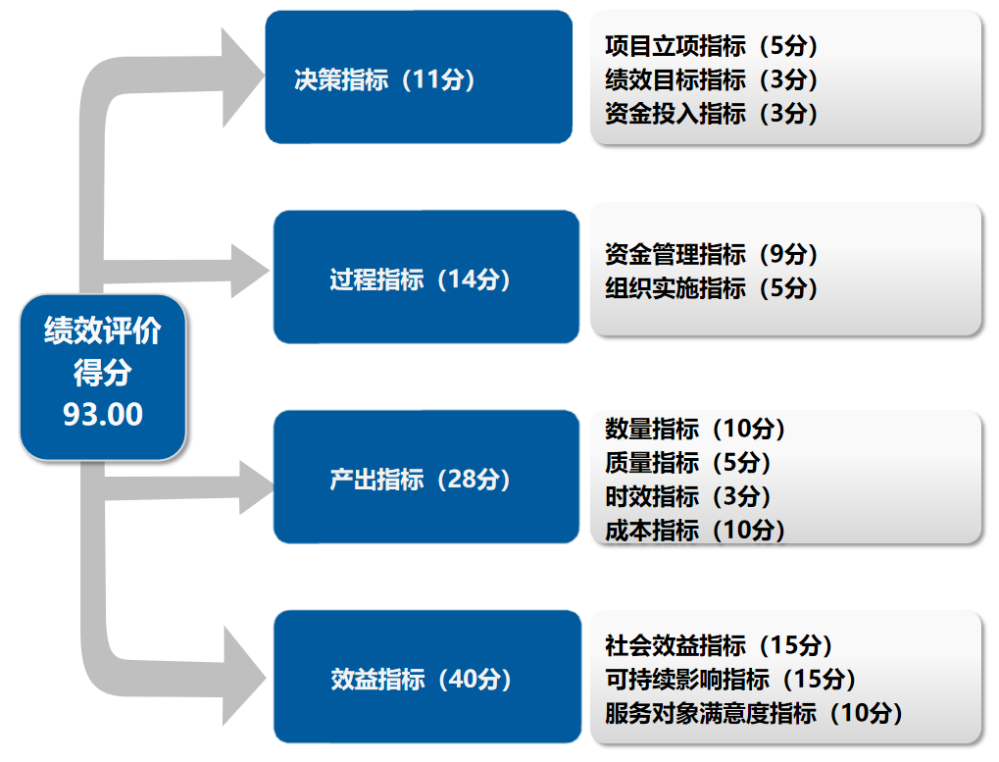
（二）评价结论
1、有效提升市政设施养护水平和群众满意度。福州市区大量的市政设施为早期建设并已长期运行，同时新增的市政设施也不断进入养护阶段。因大量设施已长时间通车使用，出现常见的设施病害，影响车辆与群众的通行，增加安全隐患，加大噪音与尾气污染，影响群众对治理水平的满意度。福州市市政工程中心以市政设施精细化养护为抓手，借助网格化、市政通APP、微信群等数字化手段，加强“日常化”巡查机制，并通过“12345”、“110联动”与城市管理部门协同作业，实现市政设施的病害快速发现与快速修复，进而实现“路平、灯明、桥稳”，提升群众满意度。
2、实施大修改造与日常养护互补，提升城市形象。福州市区部分市政设施病害已无法通过常规“小修”满足市政设施使用功能。结合首届青运会、世界遗产大会等契机，对病害严重的市政设施进行大修改造。通过制定指导工作方案，合理合规设置招标条款，公开招选经验丰富的施工单位，引进新工艺新工法，选调经验丰富的管理人员组建项目管理团队，加强日常维护，提高设施完好率，保质保量完成福州市区市政设施大修改造，提升城市形象。
四、绩效评价指标分析
（一）项目决策情况分析（权重15分，得分11分）
一级指标“决策”权重15分，下设“项目立项”、“绩效指标”和“资金投入”3个二级指标。
- 项目立项（权重5分，得分5分）
（1）立项依据充分性(权重2.5分，得分2.5分)
主要用于评价项目立项是否符合法律法规、相关政策、发展规划以及部门职责。
考评结果:福州市市政工程中心设立了“市政维护设施大修和整治”项目，立项依据《福州市财政局关于批复市城管委2020年度部门预算》（榕财建（指）〔2020〕20号）。随着城市建设的发展，《关于市政工程管理处实行管理层与作业层分离管理体制的批复》（榕委编〔2014〕87号）中明确了福州市市政工程中心的主要职责为“负责市管道路、桥梁、隧道、城市照明等市政设施的管理及维护养护工作，因此，该项目设立符合福州市相关规划，与单位职能相符，与现实需求匹配，项目设立必要性充分。立项依据充分性评价得2.5分。
（2）立项程序规范性(权重2.5分，得分2.5分)
考核项目申请、设立过程是否符合相关要求，是否按照规定的程序申请；审批文件、材料是否符合相关要求；事前是否已经过必要的可行性研究、专家论证、风险评估、绩效评估、集体决策。
考评结果:项目立项依据①福州市城乡建设委员会文件《关于2013-2015年市政设施维护整治项目计划调整有关问题的请示》（榕建市政〔2013〕22号）；②福州市城乡建设委员会文件《关于2013-2015年市政设施维护整治项目及地铁一号线道路恢复实施方案的请示》（榕建市政〔2014〕112号）；③中共福州市委办公厅 福州市人民政府办公厅关于印发《福州市缓解城区交通拥堵行动总体方案》的通知（榕委办发〔2016〕32号）；④中共福州市委办公厅 福州市人民政府办公厅关于印发《福州市缓解城区交通拥堵行动第二批项目清单》的通知（榕委办发〔2017〕86号）；⑤福州市人民政府专题会议纪要《关于研究“绿进万家、绿满榕城”实施方案等问题的纪要》（〔2019〕158号）；⑥《福州市城市管理委员会关于市区道路“白改黑”项目实施有关事宜的请示》（榕城管委综〔2018〕56号）；⑦《福州市人民政府办公厅关于印发福州市新一轮城市品质全面提升工作方案的通知》（榕政办〔2019〕135号）；⑧《福州市城市管理委员会关于增补部分道路开展沥青防尘路面提升的请示》（榕城管委综〔2020〕36号）；⑨《中共福州市城市管理委员会党组会议纪要》（〔2019〕20号）。立项程序规范性评价得2.5分。
2、绩效指标（权重5分，得分3分）
（1）绩效指标合理性(权重2.5分，得分1.5分)
主要用于评价项目所设定的绩效指标是否依据充分，是否符合客观实际。
考评结果: ①能按省财政厅相关的绩效评价文件要求在申报年度预算时编制项目绩效指标；②项目绩效指标与总体目标符合国家法律法规、国民经济和社会发展规划要求。③项目预期产出效益和效果基本符合正常的业绩水平；④绩效指标与项目资金量、使用方向等相匹配，但指标设置完整性、全面性有待提高，扣1分。绩效目标合理性评价得1.5分。
（2）绩效指标明确性(权重2.5分，得分1.5分)
主要用于评价是否将项目绩效目标细化分解为具体的绩效指标；是否通过清晰、可衡量的指标值予以体现；是否与项目目标任务数或计划数相对应。
考评结果: ①绩效指标明确、清晰，基本能够反映项目主要情况，基本上对项目预期产出和效果进行充分、恰当的描述。②指标与项目目标任务数或计划数基本相对应，但指标值的清晰、可衡量性有待提高，扣1分。绩效指标明确性评价得1.5分。
3、资金投入（权重5分，得分3分）
（1）预算编制科学性(权重2.5分，得分0.5分)
主要用于评价项目预算编制是否经过科学论证；是否有明确标准；资金额度与年度目标是否相适应。
考评结果:①预算编制缺乏相关科学论证，扣1.5分；②没有明确的标准，扣0.5分；③资金额度与年度目标相适应。预算编制科学性评价得0.5分。
（2）资金分配合理性(权重2.5分，得分2.5分)
主要用于评价预算资金分配依据是否充分；资金分配额度是否合理。
考评结果:①预算资金分配依据基本充分；②资金分配额度合理。完成绩效目标值，资金分配合理性评价得2.5分。
（二）项目过程情况分析（权重15分，得分14分）
一级指标“过程”权重15分，下设“资金管理”和“组织实施”2个二级指标。
- 资金管理（权重9分，得分9分）
（1）资金到位率(权重3分，得分3分)
考核资金落实情况对项目实施的总体保障程度。资金到位率=财政实际下达的项目资金/预算安排的项目资金*100%，绩效目标值等于100%。
考评结果:“市政维护设施大修和整治项目”预算资金总量5,000.00万元，以前年度结余结转802.55万元，当年调整增加2,675.13万元，实际到位资金8,477.68万元，实际资金到位率100%。资金到位率评价得3分。
（2）预算执行率(权重3分，得分3分)
考核项目预算资金是否按照计划执行。预算执行率=实际支出资金/实际到位资金*100%，绩效目标值为95%。
考评结果:“市政维护设施大修和整治项目”当年实际支出8,160.85万元，实际到位资金8,477.68万元，当年结余316.83万元。预算执行率96.26%。预算执行率评价得3分。
（3）资金使用合规性(权重3分，得分3分)
考核项目资金是否符合国家财经法规和财务管理制度以及有关专项资金管理办法的规定；资金的拨付是否有完整的审批程序和手续：是否符合项目预算批复或合同规定的用途；是否存在截留、挤占、挪用、虚列支出等情况。
考评结果:①资金使用符合国家财经法规和财务管理制度以及有关专项资金管理办法的规定；②资金的拨付完整的审批程序和手续；③资金使用符合项目预算批复或合同规定的用途；④未发现资金存在截留、挤占、挪用、虚列支出等情况。完成绩效目标值，资金使用合规性评价得3分。
- 组织实施（权重6分，得分5分）
（1）管理制度健全性(权重3分，得分2分)
考核是否已制定或具有相应的业务管理制度；业务管理制度是否合法、合规、完整。
考评结果: 为加强项目管理，福州市市政工程中心已制定《福州市政工程管理处财务报销审批手续的若干规定》（市政综〔2018〕671号）、《关于建立安全隐患大排查大整治攻坚行动工作机制的通知》（市政综〔2020〕247号）、《新一轮品质提升项目安全文明施工落实情况专项督查方案》（市政综〔2020〕301号）、《防台、防汛应急抢险专项预案》，参照执行《基本建设财务规则》（财政部令第81号）、《基本建设项目建设成本管理规定》（财建〔2016〕504号）、《福州市人民政府办公厅转发市财政局关于加强财政性投资建设项目资金管理规定的通知》（榕政办〔2014〕157号），但未专门针对该项目制定专项资金管理制度，扣1分。管理制度健全性评价得2分。
（2）制度执行有效性(权重3分，得分3分)
考核制度执行是否遵守相关法律法规和业务管理规定；项目合同书、验收报告、技术鉴定等资料是否齐全并及时归档；项目手续完备。
考评结果:①项目遵守相关法律法规和业务管理规定；②相关资料齐全并及时归档；③项目手续完备。制度执行有效性评价得3分。
（三）项目产出情况分析（权重30分，得分28分）
一级指标“产出”权重30分，下设“数量指标”、“质量指标”、“时效指标”和“成本指标”4个二级指标。
1、数量指标（权重10分，得分10分）
（1）编制项目设计方案数(权重2分，得分2分)
考核编制项目设计方案次数是否达到1次。
考评结果:根据“施工图设计文件” 得知，编制项目设计方案次数达到19次。编制项目设计方案数评价得2分。
（2）组织招标次数(权重2分，得分2分)
考核组织招标次数是否达到1次。
考评结果: 根据各标段的“招标公告”及“中标通知书”得知，组织招标次数达到19次。组织招标次数评价得2分。
（3）建设项目数量(权重2分，得分2分)
考核建设项目数量是否达到1个。
考评结果:根据各标段的“招标公告”、“中标通知书”及“合同协议书”得知， 建设项目数量达到19个。建设项目数量评价得2分。
（4）工程尾款结算单位数(权重2分，得分2分)
考核工程尾款结算单位数是否达到1个。
考评结果: 根据“各标段工程结算的评审报告”得知，工程尾款结算单位数达到7个。工程尾款结算单位数评价得2分。
（5）提交评审的工程标段数(权重2分，得分2分)
考核提交评审的工程标段数是否达到1个。
考评结果: 根据“福州市财政投资评审中心送审单”得知，提交评审的工程标段数达到3个。提交评审的工程标段数评价得2分。
2、质量指标（权重5分，得分5分）
项目验收合格率(权重5分，得分5分)
考核项目产出质量目标的实现程度。项目验收合格率=合格项目数量/当年验收项目数量*100%，绩效目标值等于100%
考评结果: 项目验收合格率计算结果为100%。项目验收合格率评价得5分。
3、时效指标（权重5分，得分3分）
项目完成及时性(权重5分，得分3分)
考核项目产出时效目标的实现程度。
考评结果:根据《福州市城市管理委员会关于城市建设品质提升防尘沥青路面项目和市区井盖整治工作进展情况的报告》（榕城管委综〔2020〕225号）得知，大部门项目实际完成时间均在计划完成时间内完工，因受疫情影响，2020年度中高考推迟，6月15日-7月15日市区夜间施工管制，加之夏日室外气温达到40℃以上高温，白天施工效率受到影响，尚未完成的18条道路工期延迟，实际完成时间晚于计划完成时间，扣2分。项目完成及时性评价得3分。
4、成本指标（权重10分，得分10分）
（1）项目招标节约率(权重10分，得分10分)
考核项目成本的节约程度。项目招标节约率=1-（项目中标价/招标控制价）*100%，计算结果在8%-15%范围内得满分。
考评结果: 成本控制管理是每个项目都必须重视的问题。该项目通过招标方 式确定施工单位，能够有效规范工作流程，降低成本。通过各标段的中标通知书得知，各标段的合同中标价均为按招标控制价下浮8%-12%来执行。项目招标节约率评价得10分。
（四）项目效益情况分析（权重40分，得分40分）
一级指标“效益”权重40分，下设“社会效益指标”、“可持续影响指标”和“服务对象满意度”3个二级指标。
1、社会效益指标（权重15分，得分15分）
市政设施维护项目吸引就业人数(权重15分，得分15分)
考核市政设施维护工程项目可以提供就业岗位。考核市政维护项目提供就业岗位是否≥50人。
考评结果: 根据各标段项目返岗人员情况信息表得知，市政维护项目提供就业岗位≥136人，完成绩效目标值；市政设施维护项目吸引就业人数评价得15分。
2、可持续影响指标（权重15分，得分15分）
市政维修后道路路面完好率(权重15分，得分15分)
考核现存建成区内主、次干道道路完好率。市政维修后道路路面完好率=维修后建成区内主、次干道路面完好的道路里程/主、次道路总里程数*100%；考核市政维修后道路路面完好率是否≥95%。
考评结果: 根据2020年市政设施完好率考核表得知，市政维修后道路路面1-12月平均完好率为97.90%，完成绩效目标值；市政维修后道路路面完好率评价得15分。
3、服务对象满意度（权重10分，得分10分）
12345诉求件回复满意度(权重10分，得分10分)
考核社会公众或服务对象对项目实施效果的满意程度。12345诉求件回复满意度=12345诉求件回复满意度件/12345诉求件总数*100%，考核12345诉求件回复满意度是否≥98%。
考评结果:根据福州市12345便民（惠企）服务平台的数据显示，福州市市政工程中心2020年度办理总数为9241件，满意数（件）为9180件，不满意数（件）为61件， 12345诉求件回复满意度达到99.34%。12345诉求件回复满意度评价得10分。
“市政维护设施大修和整治项目”绩效评价总体得分为93.00分。评价等级为“优秀”。
五、主要经验及做法、存在的主要问题及原因分析
（一）主要经验及做法
1、强化组织、招标、验收管理。福州市市政工程中心强化组织建设，优选一批懂项目、懂业务的骨干参与项目管理，在项目集中审查、例行检查、项目实行统一管理；强化项目招标，招标过程中，严把项日招标质量关，从招标文件审查、招标过程监督到招标结果公示等环节，确保项目招标合法、依规、公平、公正。强化合同管理。在项目招标结束后，按照招投标文件要求和国家相关法律法规，严格审查合同条款，确保合同条款有法可守、有据可依，提升项目合同管理水平。强化项目验收。组织各部门业务骨干，成立项目验收小组，通过对现场情况和验收资料的审查，确保项目的进度与质量，从而进一步完成项目的绩效管理，实现项目实施整体可控、在控。
2、建立长效管理机制，全覆盖巡查和快速修复。结合福州市市政设施建设年限不同，大量设施已经长时间使用的特点，安排专门的管理人员与专业的巡查队伍，对市政设施进行全覆盖巡查，对年限较长道路和部分重要道路加大加密巡查频次，对发现的问题建立快捷修复绿色通道，快报快修。同时，通过制定出细化的管理原则与管理标准，将责任明确到每个工作人员，将管理维护工作贯彻到各个领域、各个方面，横向到边以及纵向到底的管理原则进行管理，并实行精细化的监督机制，保证管理维护工作的顺利进行。除此之外，还要加大对专业性人才的培养，培养相应的技术人才，这样可以对科学的管理工作进行有效地指导，保证管理维护工作的有效进行。
3、建立联席工作机制，加强与相关部门的合作。福州市市政工程中心作为市管道路的管养单位，配合城管委每月组织市建设局、市资规局、市交警、市园林中心等部门召开联席会议，采取审批机制，计划挖掘破路的形式，防止出现群众经常诟病的反复破路，“拉链路”的情况。同时，按照相关分工，福州市市政工程中心结合道路管养职能，对福州市区部分建成道路进行交通缓堵的硬件改造任务，根据市交警部门提出改造需求，市建设局、市资规局、市园林中心通过联合会共同审查改造方案的形式，快速、有效推进拥堵改造的实施，达到缓解改善福州市区部分道路拥堵的情况。
4、加强市政设施管理的宣传，加大社会监督的力度。市政设施的管理维护工作与每个人息息相关，需要广大市民的积极参与，因此，加强宣传教育工作，使每个市民积极参与，自觉维护，从而更有利于市政设施维护工作的广泛开展与顺利进行。加大执法力度，将市政设施的管理维护工作置于公众以及社会的监督之下，从而为管理工作建立广泛的群众基础，从而可以加大管理的力度，形成维护的良好氛围。此外，还可以加大曝光的力度，对那些损坏市政设施管理的行为进行曝光，并且建立不良记录档案，以提高公民的意识，加强公民保护市政设施的理念，从而形成全社会参与的氛围。
（二）存在的主要问题及原因分析
1、项目单位对绩效事前评估开展不够完善
项目申报应重点对立项必要性、投入经济性、绩效目标合理性、实施方案可行性、筹资合规性以及财政支出有效性等方面进行的客观、公正的评估，以此作为项目的必备要件。经本次评价了解，福州市市政工程中心对“市政维护设施大修和整治项目”专项资金的投入使用经过一定的可行性研究、专家论证及风险评估等立项程序规范性上的事前评估，仍可以继续加强完善。
2、绩效目标的设置不甚合理
为确保绩效评价工作能够有效提高财政资源配置效率和使用效益，开展绩效评价应当遵循全面性原则、客观性原则、效益性原则及发展性原则，绩效目标表的设置应由财务绩效定量评价和管理绩效定性评价两部分组成，在此基础上对项目的产出与效益进行定量对比分析和评判。设定绩效目标是评价工作的出发点和关键。
经评价了解，福州市市政工程中心2020年“市政维护设施大修和整治项目”绩效目标表的设置不够科学合理，绩效目标值没有结合实际，不具备一定的前瞻性。如对“经济效益”、“社会效益”的指标设置不够合理，不能与相应的财政支出范围、方向、效果紧密相连。
3、对市政设施管理维护的投入上存在缺口
福州市城市化进程发展较快，“重建设、轻管理”在一定程度上存在，造成维护投入与维护定额标准之间的不匹配，制约了市政设施管理维护水平的提高。随着大量新建市政设施逐步进入管养阶段，维护经费仍与之前保持一致，专项资金已不能满足正常管理维护的需要。
六、有关建议
（一）强化预算绩效事前评估管理
为了提高财政资金分配的公平性和有效性，提升财政资金使用效益，建议项目执行单位对专项资金的使用，运用科学、合理的评估方法，对立项必要性、投入经济性、绩效目标合理性、实施方案可行性、筹资合规性以及财政支出有效性等方面进行的客观、公正的评估。
（二）强化绩效目标的设置与管理
立足多维视角和多元数据，依托各项财务数据分析，运用成本效益分析法、比较法、因素分析法、公众评判法、标杆管理法等建立健全定量和定性相结合的绩效指标框架，从而提高绩效评估评价结果的客观性和准确性。（《关于全面实施预算绩效管理的实施意见》）同时，确定的绩效目标既要切合实际，具有可操作性，尽可能做到合理可行，又要具有一定的前瞻性，应有统一的、连续的、前瞻的标准来衡量，让绩效目标不仅能在短期内可做评价的依据，在今后也能作为可对比的历史资料。
（三）建立科学合理的市政设施管理维护工作体系
市政设施维护是一项需要长期坚持的系统性工作。提高市政设施维护水平，就一定要建立起科学合理的管理维护工作体系，将职责分解到部门，细化到个人。同时要积极探索研究，建立起各部门之间的协调联动机制，避免出现相互推诿扯皮现象，以市政设施维护工作完美完成为共同目标，不断提高工作效率，形成各部门齐抓共管、通力合作的良好工作局面。同时，在实践中不断总结经验，不断推陈出新，采取科学有效的措施手段，提高设施维护质量，确保市政设施功能的正常持久发挥。
七、评价结果综合运用
综上所述，该项目财政资金取得了应有的投入产出和社会效益，建议下一年度可继续给予该项目资金预算安排。同时，对于该专项资金的安排给出以下建议：
完善事前绩效评估程序。建议财政运用科学、合理的评估方法，对政策和项目的相关性、预期绩效的可实现性、实施方案的有效性、预期绩效的可持续性、资金投入的可行性及风险等进行综合评估，从而提高财政资金分配的公平性和有效性，提升财政资金使用效益。

附件：2020年“市政维护设施大修和整治项目”支出绩效评价表

福建省广拓 中国注册会计师：
会计师事务所有限责任公司
中国·福州 中国注册会计师：
2021年8月3日

